附件1
2017年上半年集中网络培训课程安排表
序号 | 培训课程 | 培训时间 | 主讲教师 | 参训方式 | 分会场
1 | 社会科学研究中的量化研究方法 | 4月7-8日 | 刘红云（北京师范大学）等 | 直播，学员到分中心/分会场 | 长沙市中心
2 | 高校教学秘书的职业能力发展 | 4月14-15日 | 单凤儒（渤海大学），张树永（山东大学），刘平青（北京理工大学），岳海翔（西安交通大学） | 直播，学员到分中心/分会场 | 长沙市中心
3 | 教学名师从教经验谈：教育改革与教师教学（理） | 4月21-22日 | 文继舫（中南大学），王万良（浙江工业大学），刘三阳（西安电子科技大学），李俊峰（清华大学） | 直播，学员到分中心/分会场 | 长沙市中心
4 | 教学名师从教经验谈：教育改革与教师教学（文） | 4月21-22日 | 阎步克（北京大学），张征（中国人民大学），蒋述卓（暨南大学）， 董志翘（南京师范大学） | 直播，学员到分中心/分会场 | 湖南省中心
5 | 工程教育专业认证与专业建设 | 5月5-6日 | 孙建荣（澳门科技大学），陈道蓄（南京大学）等 | 直播，学员到分中心/分会场 | 长沙市中心
6 | VR技术在教育教学中的创新应用 | 5月5-6日 | 周明全（教育部虚拟现实工程研究中心），文钧雷（清华大学） | 直播，学员到分中心/分会场 | 湖南省中心
7 | 以学生为中心的在线课程设计及教学应用：新成果、新趋势 | 5月12-13日 | 汪琼（北京大学），潘迎春（武汉大学），邢以群、翁恺（浙江大学） | 直播，学员到分中心/分会场 | 长沙市中心
8 | 高等教育评估发展新趋势 | 5月12-13日 | 刘振天（教育部高等教育教学评估中心）等 | 直播，学员到分中心/分会场 | 湖南省中心
9 | 教研室主任岗位能力提升与发展 | 5月19-20日 | 张伟良（河北地质大学），张树永（山东大学），刘平青（北京理工大学） | 直播，学员到分中心/分会场 | 湖南省中心
10 | 智慧课堂教学模式与实践 | 5月19-20日 | 何聚厚（陕西师范大学）等 | 直播，学员到分中心/分会场 | 长沙市中心
11 | 未来课堂：混合式教学课堂的设计与实现 | 5月26-27日 | 余建波（上海交通大学）等 | 直播，学员到分中心/分会场 | 湖南省中心
12 | 高校英语课堂师生互动策略与应用 | 6月9-10日 | 宋毅、马丽媛（北京外国语大学）等 | 直播，学员到分中心/分会场 | 长沙市中心
13 | 大学课堂教学的艺术与魅力——如何打造精彩课堂 | 6月9-10日 | 周游（哈尔滨商业大学），陈庆章（浙江工业大学）等 | 直播，学员到分中心/分会场 | 湖南省中心
14 | 思想政治理论课教学方法创新与实践 | 6月16-17日 | 王炳林（教育部社科中心），杨慧民（大连理工大学），张润枝（北京师范大学），冯秀军（中央财经大学） | 直播，学员到分中心/分会场 | 湖南省中心

附件2
高校教师网络培训计划申报表
部门：
序号 | 姓名 | 课程 | 手机号码
（可加页）

附件3
网培中心集中培训报名流程说明
- 进入网页http://www.enetedu.com/
网页右上角，如果已经注册过则直接可以登录，如果没有则直接点击“注册”。
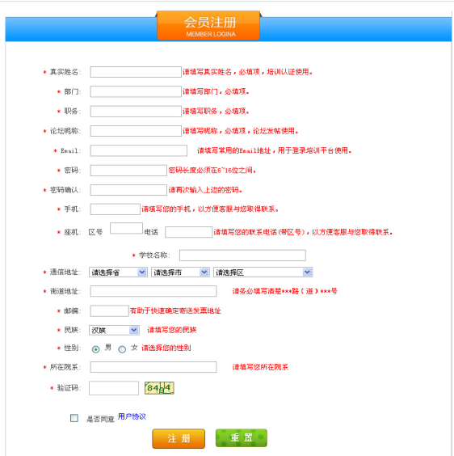
注意：一定填写真实信息，以便发结业证书，其中将是登录的用户名，密码一定要设置为字母和数字的混合，以避免后续不能登录的情况发生。
- 注册完后回到主页http://www.enetedu.com/登录，然后点击“进入个人中心”。
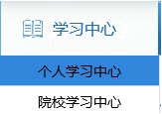
- 在上图中最上方点击“同步直播课程”
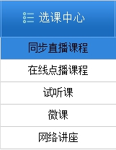

- 直接在课程培训列表中选择要报名的课程
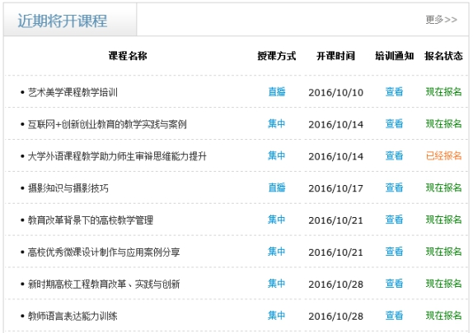
然后再选择对应课程后面的“现在报名”。
- 按照流程将出现个人信息界面，请完善的相关信息；其中培训地点选择“教育部全国高校教师网络培训中心湖南省分中心”或者“教育部全国高校教师网络培训中心长沙市分中心”（只会出现其中一个供选择）。
填写确认完后提交即完成注册以及报名。

附件4
网培中心集中培训后续流程说明
1、主页http://www.enetedu.com/登录，然后点击“进入个人中心”。
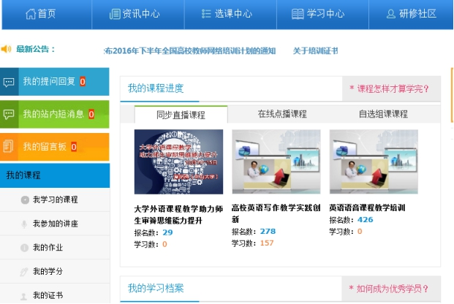

2、进入“个人中心”后点击“同步直播课程”，可以进入到您最近选报名的直播课程。（在线课程）
在视频学习完后请按照一下步骤逐一完成，每完成一步即会显示变成绿色。（分场的学员可以不变绿）

3、课程，如图所示：
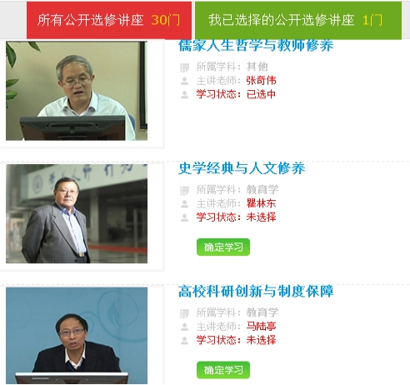

点击您所想参与的一项学习内容后面的 “”，然后课程将显示在
栏里，点击可进入学习录像视频。注意：如果学完没有变绿，则再次进入已经学完的视频一次即可（点开一下，不需要重新学）

4、部分有两种选择。

请根据个人情况选择完成即可。

5、板块，完成一个调查问卷后即可提交，建议先在word文档中写作业，然后粘贴提交：
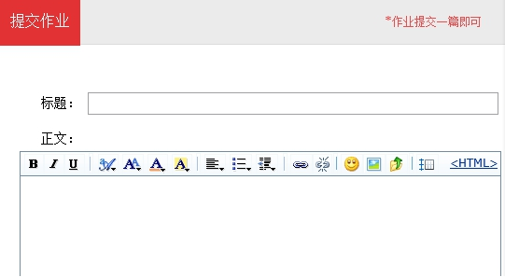
粘贴好标题、内容后，点击中的再即可

